Proyecto Cajero Automático

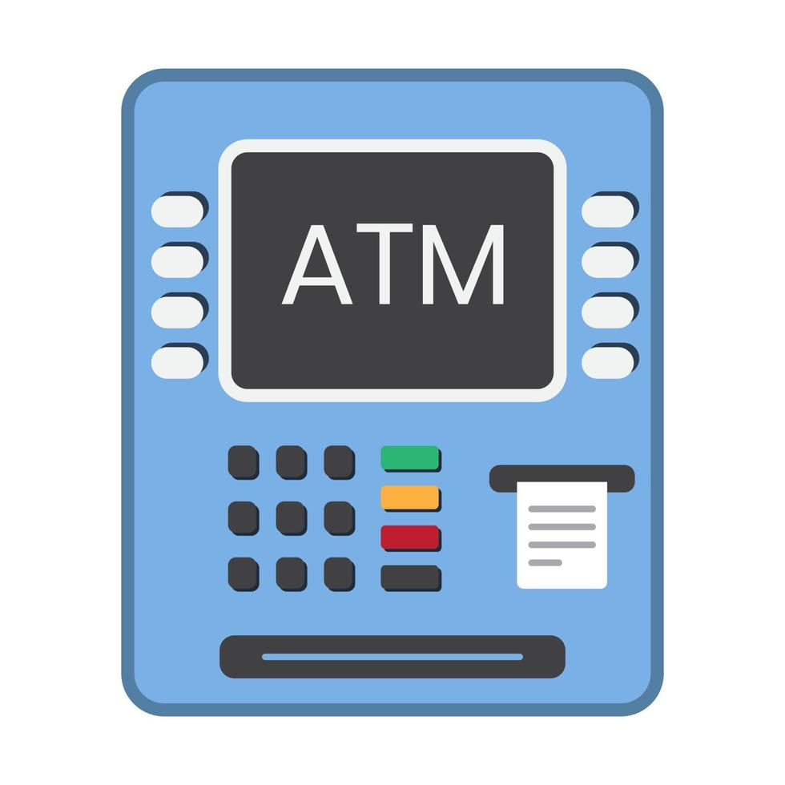

Nombre: Miguel Ortega Álvarez

Curso: 1º DAW

Contenido

Entidad Relación: 3

Modelo Relacional: 3

Consultas usadas de respaldo a la programación. 4

# Entidad Relación:

# Modelo Relacional:

Administradores(**ID_Administrador**, Nombre, Apellido, Correo_electronico, Telefono, Contraseña)

Arqueos(**ID_Arqueo**, ID_Cajero, ID_Administrador, Fecha_Inicio, Fecha_Fin, Fecha_arqueo_realizado, Hora,Total_esperado,Total_contado,diferencia)

Cajero_Automatico(**ID_Cajero**, Ubicación, CantidadEfectivo, Limite_diario)

Transacciones_cajero**(ID_Transaccion**, ID_Cajero, ID_Tarjeta, Fecha, Hora, Tipo_Transaccion, Monto)

Tarjeta_de_credito(**ID_Tarjeta**, ID_Cliente, PIN, Limite_de_credito, Fecha_vencimiento, Bloqueada)

Movimientos(**ID_Movimiento**, ID_Cuenta, ID_Tarjeta, ID_Cliente, Fecha,Hora,Tipo_movimiento,Monto)

Clientes(**ID_Cliente**, DNI, Nombre, Apellido, Correo_electronico, Telefono,Direccion)

Cuentas(**ID_Cuenta**, ID_Cliente, Saldo,Fecha_Apertura, Tipo_cuenta)

# Consultas usadas de respaldo a la programación.

**Dar de alta cliente:**

"INSERT INTO clientes (DNI, Nombre, Apellido, Correo_electronico, Telefono, Direccion)VALUES('"+dni+"', '"+nombre+"', '"+apellido+"', '"+correo+"', '"+telefono+"', '"+direccion+"');"

**Dar de alta cuenta:**

INSERT INTO cuentas(ID_Cuenta, ID_Cliente, Saldo, Fecha_apertura, Tipo_cuenta)VALUES("+iban+",(SELECT ID_Cliente FROM clientes WHERE clientes.DNI = '"+dni+"'), '"+saldo+"', '"+fechaAperturaFormateada+"', '"+tipo+"');"

**Dar de alta tarjeta:**

"INSERT INTO tarjetas_de_credito(ID_Tarjeta,ID_Cliente, PIN, Limite_de_credito, Fecha_vencimiento)VALUES("+numeroTarjeta+","+ID_Cliente+", '"+pin+"', '"+limite+"','"+cincoAnos+"');"

**Calcular historial entre dos fechas:**

"SELECT ID_Tarjeta, Fecha, Hora, Tipo_transaccion, Monto FROM transacciones_cajeros WHERE Fecha BETWEEN '"+sFechaInicio+"' AND '"+sFechaFin+"'"

**Información de tarjetas:**

"SELECT c.nombre, tdc.Limite_de_credito, tdc.Fecha_vencimiento, tdc.Bloqueada FROM clientes c join tarjetas_de_credito tdc ON c.ID_Cliente = tdc.ID_Cliente WHERE ID_Tarjeta = "+numeroTarjeta+";"

**Desbloquear tarjeta:**

"UPDATE tarjetas_de_credito SET Bloqueada = 0 WHERE ID_Tarjeta = "+numeroTarjeta+""

**Calcular el monto de deposito sin contar el cuadre del administrador:**

"SELECT monto FROM transacciones_cajeros WHERE Fecha BETWEEN '"+sFechaInicio+"' AND '"+sFechaFin+"' AND Tipo_transaccion = 'Deposito' AND ID_Tarjeta is not null"

**Calcular el monto de retirada sin contar el cuadre del administrador:**

"SELECT monto FROM transacciones_cajeros WHERE Fecha BETWEEN '"+sFechaInicio+"' AND '"+sFechaFin+"' AND Tipo_transaccion = 'Retirada' AND ID_Tarjeta is not null"

**Calcular la diferencia del ultimo arqueo:**

"SELECT diferencia FROM arqueos ORDER BY ID_Arqueo DESC LIMIT 1"

**Introducir el arqueo realizado:**

"INSERT INTO arqueos (ID_Cajero, ID_Administrador, Fecha_Inicio, Fecha_Fin, Fecha_arqueo_realizado, Hora, total_esperado, total_contado) VALUES(1,"+sesion.getID_Administrador()+",'"+sFechaInicio+"','"+sFechaFin+"','"+sHoy+"','"+horaSql+"','"+nuevaCantidad+"','"+cantidadEfectivo+"');"

**Actualizar el limite diario del cajero:**

"UPDATE cajeros_automaticos SET limite_diario = '"+txfLimite.getText()+"';"

**Actualizar la cantidad del ultimo arqueo para cuadrar la diferencia:**

"UPDATE arqueos SET total_esperado = '"+nuevaCantidad+"' WHERE (Fecha_arqueo_realizado, Hora) = (SELECT Fecha_arqueo_realizado, Hora FROM arqueos ORDER BY Fecha_arqueo_realizado DESC, Hora DESC LIMIT 1);

**Saber si una tarjeta esta bloqueada:**

"SELECT Bloqueada FROM tarjetas_de_credito WHERE ID_tarjeta = "+txfNumeroTarjeta.getText()+"

**Login administrador:**

"SELECT * FROM administradores WHERE Contrasena = "+txfNumeroTarjeta.getText()+"

**Consulta para obtener los datos y crear la sesión:**

"SELECT clientes.Nombre, clientes.ID_Cliente, tarjetas_de_credito.ID_Tarjeta, tarjetas_de_credito.PIN FROM clientes JOIN tarjetas_de_credito ON clientes.ID_Cliente = tarjetas_de_credito.ID_Cliente WHERE PIN = '"+sPinIntroducido+"' AND ID_Tarjeta = '"+this.ID_Tarjeta+"';

**Obtener saldo de una cuenta:**

"SELECT Saldo FROM cuentas WHERE ID_Cliente = "+this.ID_Cliente+" AND ID_Cuenta="+this.cuenta+";"

**Obtener limite de crédito de la tarjeta:**

"SELECT Limite_de_credito FROM tarjetas_de_credito WHERE ID_Cliente = '"+this.ID_Cliente+"' AND ID_Tarjeta='"+this.TarjetaCredito+"'

**Obtener limite de retirada del cajero:**

"SELECT limite_diario FROM cajeros_automaticos WHERE ID_Cajero = 1"

**Calcular el sumatorio de retiradas en el día actual para el cajero:**

"SELECT SUM(Monto) as MontoATM FROM transacciones_cajeros WHERE ID_Cajero = 1 AND Tipo_transaccion ='Retirada' BETWEEN '"+this.fecha+"' AND '"+sManana+"'"

**Calcular el sumatorio de movimientos retirada en el día actual para la tarjeta:**

"SELECT SUM(Monto) as Monto FROM movimientos WHERE ID_Cliente = '"+this.ID_Cliente+"' AND ID_Tarjeta='"+this.TarjetaCredito+"' AND Tipo_Movimiento ='Retirada' BETWEEN '"+this.fecha+"' AND '"+sManana+"'

**Actualizar saldo de la cuenta:**

"UPDATE cuentas SET saldo = '"+nuevaCantidad+"' WHERE ID_Cliente = '"+this.ID_Cliente+"' AND ID_Cuenta='"+this.cuenta+"'";

**Actualizar tabla movimientos al hacer una retirada:**

"INSERT INTO movimientos (ID_Cuenta, ID_Tarjeta, ID_Cliente, Fecha, Hora, Tipo_movimiento, Monto) VALUES ("+this.cuenta+","+this.TarjetaCredito+","+this.ID_Cliente+",'"+formatearFecha(this.fecha)+"','"+hora+"','Retirada',"+cantidadRetirar+");"

**Actualizar tabla transacciones_cajeros al hacer una retirada:**

"INSERT INTO transacciones_cajeros (ID_Cajero, ID_Tarjeta, Fecha, Hora, Tipo_transaccion, Monto) VALUES ('1',"+this.TarjetaCredito+",'"+formatearFecha(this.fecha)+"','"+hora+"','Retirada','"+cantidadRetirar+"');"

**Actualizar cantidad del ATM:**

"UPDATE cajeros_automaticos SET Cantidad_de_efectivo_actual = Cantidad_de_efectivo_actual - '"+cantidadRetirar+"' WHERE ID_Cajero= 1"

**Actualizar saldo de cuenta al realizar deposito:**

"UPDATE cuentas SET Saldo = Saldo + "+deposito+" WHERE ID_Cliente = "+this.ID_Cliente+" AND ID_Cuenta="+this.cuenta+";"

**Actualizar tabla de movimientos al realizar un deposito:**

"INSERT INTO movimientos (ID_Cuenta, ID_Tarjeta, ID_Cliente, Fecha, Hora, Tipo_movimiento, Monto) VALUES ("+this.cuenta+","+this.TarjetaCredito+","+this.ID_Cliente+",'"+formatearFecha(this.fecha)+"','"+hora+"','Deposito',"+deposito+");"

**Consultar movimientos de la tarjeta:**

"SELECT ID_Tarjeta, Fecha, Hora, Tipo_movimiento, Monto FROM movimientos WHERE Fecha BETWEEN '"+sFechaInicio+"' AND '"+sFechaFin+"' AND ID_Tarjeta='"+this.Sesion.getTarjetaCredito()+"'"

**Cambiar PIN de la tarjeta:**

"UPDATE tarjetas_de_credito SET PIN = '"+sPinConfirmar+"' WHERE ID_Tarjeta = '"+this.Sesion.getTarjetaCredito()+"';"

**Cambiar limite de la tarjeta de crédito:**

"UPDATE tarjetas_de_credito SET Limite_de_credito = '"+txfLimite.getText()+"' WHERE ID_Tarjeta = '"+this.Sesion.getTarjetaCredito()+"';"